JAVA EE架构程序设计-作业

题 目: 基于SSH的学生选课管理系统
学生姓名: 孟祥通
学 号: 20142862

目 录
1 系统需求的分析 3
1.1需求分析 3
1.2 任务概述 3
1.3系统完整性、安全性 3
2系统设计 3
2.1系统概要设计 3
2.2 系统功能设计及描述 4
3系统功能的实现、代码与截图。 4
3.1系统主页 4
3.2班级信息管理 8
3.3学生信息管理 14
3.4课程信息管理 21
3.5 选课管理 27
3.6分数管理 33
3.7综合查询 37
4 心得体会 41

1 系统需求的分析

1.1需求分析
本项目所开发的学生选课系统完成学校对学生的选课信息的统计与管理，节约人力、物力和财力，告别以往的人工统计。方便学生和老师的使用，学生可以在线查看可选课程信息、在线选课，老师可以查询学生选课情况、学生每门课程的分数。

1.2 任务概述
1.2.1 目标
本系统是为了更好管理学生选课排课信息而设计的。由于学校的学生和课程繁多，包含的信息量大且复杂，有必要建立一个学生选课系统，使选课排课管理工作规范化，系统化，程序化，提高信息处理的速度和准确性，能够及时、准确、有效的查询和修改选课排课相关信息。
1.2.2 运行环境
Win10 + MyEclipse10 + SqlServer2012

1.3系统完整性、安全性
1.3.1 对性能的要求
此系统的数据输入大多数为字符串类型，也有表示成绩的浮点数，精度为6。
响应时间:对于管理人员输入的用户信息应该在人们所能接受的等待时间来确定，通常为1-2秒。
更新处理时间要求 :用户输入数据后，对于该操作人员输入的数据处理时间应该是毫秒级的。数据的转换和传输也应该在人们的接受的等待时间内。
灵活性:
(1) 因为本系统开发是使用jsp实现，这种开发技术具有java一样的很好的系统移植性。
(2) 对于数据精度方面，应在数据库中加以限制；实现实体完整性，用户自定义完整性约束。
(3) 在设计界面结构和数据结构是应留有对以后扩充系统功能的余地，如可以在每个数据字段上设计多个自定义字段。

2系统设计

2.1系统概要设计
在需求明确、准备开始编码之前，要做概要设计。概要设计的主要任务是把需求分析得到的DFD转换为软件结构和数据结构。设计软件结构的具体任务是：将一个复杂系统按功能进行模块划分、建立模块的层次结构及调用关系、确定模块间的接口及人机界面等。数据结构设计包括数据特征的描述、确定数据的结构特性、以及数据库的设计。概要设计有多种方法。在早期有模块化方法、功能分解方法；在60年代后期提出了面向数据流和面向数据结构的设计方法；近年来又提出面向对象的设计方法等。本系统采用模块化软件设计，自顶向下逐层把软件系统划分成若干模块。每个模块完成一个特定的功能，最后将所有模块按照某种方法组合成一个整体，达到整个播放器所要求的功能。

2.2 系统功能设计及描述
本选课系统不仅要实现常见的选课功能，而且还要有友好的用户界面。其最终设计目标是：多用户可以同时对系统进行操作、实现学生选课，实现老师可以查看学生选课情况、运行平台要求不高、界面美观舒适、操作简单、易维护、高稳定性、，能满足用户的常见需求。
主要划分为以下四个功能模块，每个功能模块的作用描述如下：
- 班级信息管理：主要用来管理班级情况。用户登录系统后可以管理班级信息，添加班级或者删除班级。
- 学生信息管理：用户可以管理学生的基本信息，录入新的学生信息，对已存在的学生进行管理。
- 课程信息管理：用户可以管理课程的基本信息，添加新的一门课程，学生可以选择课程进行选课。
- 学生分数管理：用户可以录入每门课程学生的分数，并统计某一个学生的所修课程信息、汇总出学分、不及格课程（标红），统计每一门课程的最高分、最低分和平均分。

3系统功能的实现、代码与截图。

3.1系统主页
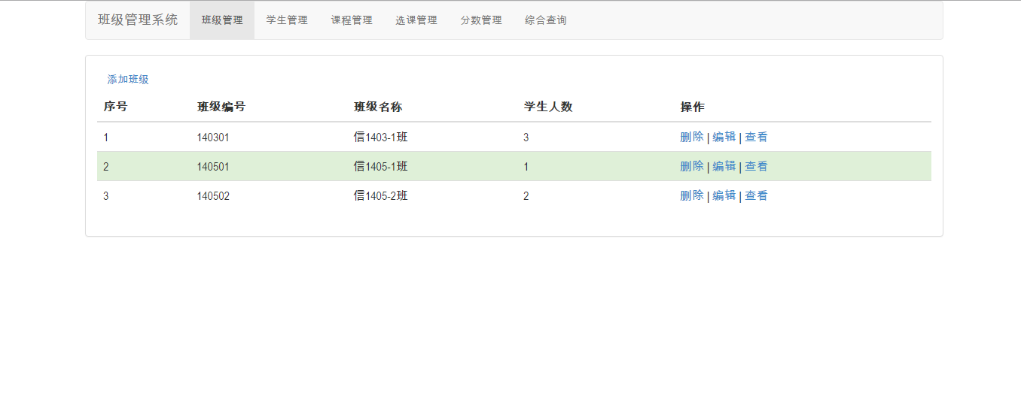
关键代码：
<%@ page language="java" import="java.util.*" pageEncoding="UTF-8"%>
<%
String path = request.getContextPath();
String basePath = request.getScheme()+"://"+request.getServerName()+":"+request.getServerPort()+path+"/";
%>

<!DOCTYPE HTML PUBLIC "-//W3C//DTD HTML 4.01 Transitional//EN">
<html>
<head>
<base href="<%=basePath%>">

<title>班级管理系统</title>
<meta http-equiv="pragma" content="no-cache">
<meta http-equiv="cache-control" content="no-cache">
<meta http-equiv="expires" content="0">
<link rel="stylesheet" type="text/css" href="bootstrap/css/bootstrap.css">
<link rel="stylesheet" type="text/css" href="css/styles.css">
<link rel="stylesheet" type="text/css" href="css/Mymessage.css">
<script type="text/javascript" src="extended/jquery-1.9.1.min.js"></script>
<script type="text/javascript" src="bootstrap/js/bootstrap.js"></script>
<script type="text/javascript" src="js/Mymessage.js"></script>
</head>

<%
String child;
child = (String)session.getAttribute("child");
if(child==null)
{
child="1";
}
%>

<script type="text/javascript">
$(document).ready(function(){

var index = '<%=child%>';
if(index=="1")
{
$("#main").load("ClassInfo.jsp", function() {
$("#class").addClass("active");
});
}
else if(index=="2")
{
$("#main").load("Student.jsp", function() {
$("#stu").addClass("active");
});
}
else if(index=="3")
{
$("#main").load("Course.jsp", function() {
$("#kecheng").addClass("active");
});
}
else if(index=="4")
{
$("#main").load("SelectCourse.jsp", function() {
$("#selectcourse").addClass("active");
});
}
else if(index=="5")
{
$("#main").load("Score.jsp", function() {
$("#score").addClass("active");
});
}
else
{
$("#main").load("Search.jsp", function() {
$("#searchAll").addClass("active");
});
}
$("#classinfo").click(function(){
$("#main").load("ClassInfo.jsp", function() {
$("#class").addClass("active");
$("#stu").removeClass("active");
$("#kecheng").removeClass("active");
$("#score").removeClass("active");
$("#selectcourse").removeClass("active");
$("#searchAll").removeClass("active");
});
});
$("#student").click(function(){
$("#main").load("Student.jsp", function() {
$("#stu").addClass("active");
$("#class").removeClass("active");
$("#kecheng").removeClass("active");
$("#score").removeClass("active");
$("#selectcourse").removeClass("active");
$("#searchAll").removeClass("active");
});
});
$("#course").click(function(){
$("#main").load("Course.jsp", function() {
$("#kecheng").addClass("active");
$("#class").removeClass("active");
$("#stu").removeClass("active");
$("#score").removeClass("active");
$("#selectcourse").removeClass("active");
$("#searchAll").removeClass("active");
});
});
$("#selectc").click(function(){
$("#main").load("SelectCourse.jsp", function() {
$("#selectcourse").addClass("active");
$("#class").removeClass("active");
$("#stu").removeClass("active");
$("#kecheng").removeClass("active");
$("#score").removeClass("active");
$("#searchAll").removeClass("active");
});
});
$("#grade").click(function(){
$("#main").load("Score.jsp", function() {
$("#score").addClass("active");
$("#class").removeClass("active");
$("#stu").removeClass("active");
$("#kecheng").removeClass("active");
$("#selectcourse").removeClass("active");
$("#searchAll").removeClass("active");
});
});
$("#search").click(function(){
$("#main").load("Search.jsp", function() {
$("#searchAll").addClass("active");
$("#class").removeClass("active");
$("#stu").removeClass("active");
$("#kecheng").removeClass("active");
$("#selectcourse").removeClass("active");
$("#score").removeClass("active");
});
});

});
</script>
<body>
<div class="container">
<div class="row clearfix">
<div class="col-md-12 column">
<nav class="navbar navbar-default" role="navigation">
<div class="container-fluid">
<div class="navbar-header">
<a class="navbar-brand" href="index.jsp">班级管理系统</a>
</div>
<div>
<ul class="nav navbar-nav">
<li id="class"><a href="javascript:void(0)" id="classinfo">班级管理</a></li>
<li id="stu"><a href="javascript:void(0)" id="student">学生管理</a></li>
<li id="kecheng"><a href="javascript:void(0)" id="course">课程管理</a></li>
<li id="selectcourse"><a href="javascript:void(0)" id="selectc">选课管理</a></li>
<li id="score"><a href="javascript:void(0)" id="grade">分数管理</a></li>
<li id="searchAll"><a href="javascript:void(0)" id="search">综合查询</a></li>
</ul>
</div>
</div>
</nav>
</div>
</div>
<div class="row clearfix">
<div class="col-md-12 column">
<div class="panel panel-default">

<div class="panel-body" id="main">

</div>

</div>
</div>
</div>
</div>
</body>
<%
session.removeAttribute("child");
%>
</html>

3.2班级信息管理
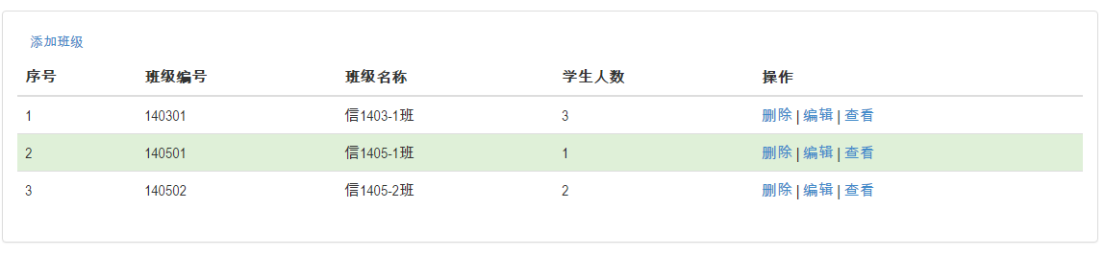
关键代码：
<%@ page language="java" import="java.util.*" pageEncoding="UTF-8"%>
<%
String path = request.getContextPath();
String basePath = request.getScheme() + "://"
+ request.getServerName() + ":" + request.getServerPort()
+ path + "/";
%>

<!DOCTYPE HTML PUBLIC "-//W3C//DTD HTML 4.01 Transitional//EN">
<html>
<head>
<base href="<%=basePath%>">

<title>班级管理</title>

<meta http-equiv="pragma" content="no-cache">
<meta http-equiv="cache-control" content="no-cache">
<meta http-equiv="expires" content="0">

</head>
<script type="text/javascript">
$(document).ready(function(){

$.ajax({
type : "POST",
url : "classAction",
dataType : "text",

//请求成功完成后要执行的方法
success : function(msg) {
var classinfo=msg.trim().split(" ");
for ( var i = 0; i < classinfo.length; i++)
{
var style="success";
if(i%2==0)
{
style="";
}
var dom = classinfo[i];
var arr = dom.split(",");
var value = arr[1].replace(/[^0-9]/ig,"");
$("#class_table").append("<tr class='"+style+"'><td>"
+ (i+1)
+ "</td><td>" + arr[0]
+ "</td><td>" + arr[1]
+ "</td><td>" + arr[2]
+ "</td><td>"
+ "<a href='javascript:void(0)' onclick='delClick(this)'>删除</a>"
+ " | <a href='#modal-container-484146' role='button' data-toggle='modal' onclick='editClick("+arr[0]+")'>编辑</a>"
+ " | <a href='#modal-container-495772' role='button' data-toggle='modal' onclick='lookClick("+value+")'>查看</a>"
+ "</td></tr>");
}
},
error : function(response) {
}
});

$("#savebtn").click(function(){

var cno1 = $("#c1").val();
var cno2 = $("#c2").val();
var cname1 = $("#c1 option:selected").text();
var cname2 = $("#c2 option:selected").text();
window.location.href="operateclass?operateid=3&cno="+cno1+cno2 + "&cname="+cname1+"-"+cname2;
});
$("#editbtn").click(function(){
var cno1 = $("#c3").val();
var cno2 = $("#c4").val();
var cname1 = $("#c3 option:selected").text();
var cname2 = $("#c4 option:selected").text();
window.location.href="operateclass?operateid=1&cno="+cno1+cno2+"&cname="+cname1+"-"+cname2;
});
});

function delClick(node)
{
var r=confirm("确认删除吗？");
if (r==true)
{
var tr1 = node.parentNode.parentNode;
var arg = tr1.cells[1].innerText;
var cname = tr1.cells[2].innerText;
var num = tr1.cells[3].innerText;
if(num>0)
{
alert(cname+"有学生，不能删除");
}
else
{
window.location.href="operateclass?operateid=0&cno="+arg;
}
}
else
{
}
}
function editClick(arg)
{
var str=arg+"";
var dom1 = str.substring(0,4);
var dom2 = str.substring(4,6);
$("#c3 option").val(dom1);
$("#c4 option").val(dom2);
}
function lookClick(arg)
{
var str=arg+"";
var dom1 = str.substring(0,4);
var dom2 = str.substring(4,5);
var info = "信"+dom1+"-"+dom2+"班";
$("#labelinfo").text(info);
}
</script>
<body>
<a id="modal-825223" href="#modal-container-825223" role="button" class="btn" data-toggle="modal">添加班级</a>
<div class="modal fade" id="modal-container-825223" role="dialog"
aria-labelledby="myModalLabel" aria-hidden="true">
<div class="modal-dialog">
<div class="modal-content">
<div class="modal-header">
<button type="button" class="close" data-dismiss="modal"
aria-hidden="true">×</button>
<h4 class="modal-title" id="myModalLabel">添加班级信息</h4>
</div>
<div class="modal-body">
<select id="c1">
<option value="1403">信1403</option>
<option value="1404">信1404</option>
<option value="1405">信1405</option>
<option value="1406">信1406</option>
<option value="1503">信1503</option>
<option value="1504">信1504</option>
<option value="1505">信1505</option>
<option value="1506">信1506</option>
<option value="1603">信1603</option>
<option value="1604">信1604</option>
<option value="1605">信1605</option>
<option value="1606">信1606</option>
</select>
<span>-</span>
<select id="c2">
<option value="01">1班</option>
<option value="02">2班</option>
</select>
</div>
<div class="modal-footer">
<button type="button" class="btn btn-default" data-dismiss="modal">关闭</button>
<button type="button" id="savebtn" class="btn btn-primary">保存</button>
</div>
</div>
</div>
</div>

<div class="modal fade" id="modal-container-484146" role="dialog"
aria-labelledby="myModalLabel" aria-hidden="true">
<div class="modal-dialog">
<div class="modal-content">
<div class="modal-header">
<button type="button" class="close" data-dismiss="modal"
aria-hidden="true">×</button>
<h4 class="modal-title" id="myModalLabel">修改班级信息</h4>
</div>
<div class="modal-body">
<select id="c3">
<option>信1403</option>
<option>信1404</option>
<option>信1405</option>
<option>信1406</option>
<option>信1503</option>
<option>信1504</option>
<option>信1505</option>
<option>信1506</option>
<option>信1603</option>
<option>信1604</option>
<option>信1605</option>
<option>信1606</option>
</select>
<span>-</span>
<select id="c4">
<option>1班</option>
<option>2班</option>
</select>
</div>
<div class="modal-footer">
<button type="button" class="btn btn-default" data-dismiss="modal">关闭</button>
<button type="button" id="editbtn" class="btn btn-primary">保存</button>
</div>
</div>
</div>
</div>
<div class="modal fade" id="modal-container-495772" role="dialog"
aria-labelledby="myModalLabel" aria-hidden="true">
<div class="modal-dialog">
<div class="modal-content">
<div class="modal-header">
<button type="button" class="close" data-dismiss="modal"
aria-hidden="true">×</button>
<h4 class="modal-title" id="myModalLabel">查看班级信息</h4>
</div>
<div class="modal-body">
<label id="labelinfo"></label>
</div>
<div class="modal-footer">
<button type="button" class="btn btn-default" data-dismiss="modal">关闭</button>
</div>
</div>
</div>
</div>

<table class="table table-hover">
<thead>
<tr>
<th>序号</th>
<th>班级编号</th>
<th>班级名称</th>
<th>学生人数</th>
<th>操作</th>
</tr>
</thead>
<tbody id="class_table">
</tbody>
</table>
</body>
</html>

3.3学生信息管理
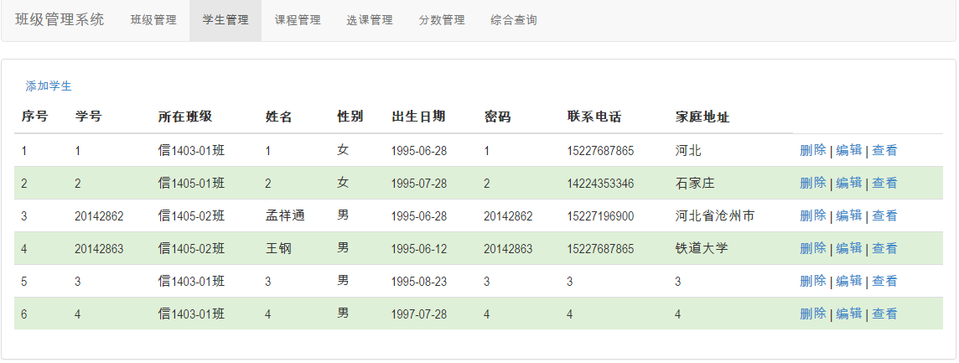

关键代码：
<%@ page language="java" import="java.util.*" pageEncoding="UTF-8"%>
<%
String path = request.getContextPath();
String basePath = request.getScheme()+"://"+request.getServerName()+":"+request.getServerPort()+path+"/";
%>

<!DOCTYPE HTML PUBLIC "-//W3C//DTD HTML 4.01 Transitional//EN">
<html>
<head>
<base href="<%=basePath%>">

<title>学生管理</title>

<meta http-equiv="pragma" content="no-cache">
<meta http-equiv="cache-control" content="no-cache">
<meta http-equiv="expires" content="0">
<!--
<link rel="stylesheet" type="text/css" href="styles.css">
-->

</head>
<script type="text/javascript">
$(document).ready(function(){

$.ajax({
type : "POST",
url : "classAction",
dataType : "text",

//请求成功完成后要执行的方法
success : function(msg) {
var classinfo=msg.trim().split(" ");
for ( var i = 0; i < classinfo.length; i++)
{
var dom = classinfo[i];
var arr = dom.split(",");
$(".cno").append("<option value='"+arr[0]+"'>"+arr[1]+"</option");
}
},
error : function(response) {
}
});

var list;
$.ajax({
type : "POST",
url : "studentAction",
dataType : "text",

//请求成功完成后要执行的方法
success : function(msg) {
list = eval("(" + msg + ")");
for ( var i = 0; i < list.length; i++) {
var dom = list[i];

if (dom != "" && dom != "null") {
var style="success";
if(i%2==0)
{
style="";
}
var cname1 = dom.cno.substring(0,4);
var cname2 = dom.cno.substring(4,6);
var cname = "信"+cname1+"-"+cname2+"班";
$("#stu_table").append("<tr class='"+style+"'><td>"
+ (i+1)
+ "</td><td>" + dom.sno
+ "</td><td>" + cname
+ "</td><td>" + dom.sname
+ "</td><td>" + dom.ssex
+ "</td><td>" + dom.sbirth
+ "</td><td>" + dom.spwd
+ "</td><td>" + dom.stel
+ "</td><td>" + dom.saddress
+ "</td><td>"
+ "<a href='javascript:void(0)' onclick='delClick("+dom.sno+")'>删除</a>"
+ " | <a href='#modal-container-353443' role='button' data-toggle='modal' onclick='editClick(this)'>编辑</a>"
+ " | <a href='#modal-container-436706' role='button' data-toggle='modal' onclick='lookClick(this)'>查看</a>"
+ "</td></tr>");
}
}
},
error : function(response) {
}
});

});

function delClick(arg)
{
var r=confirm("确认删除吗？");
if (r==true)
{
window.location.href="operatestu?operateid=0&sno="+arg;
}
else
{
}
}
function editClick(node)
{
var tr1 = node.parentNode.parentNode;
var cname = tr1.cells[2].innerText;
var cno = cname.replace(/[^0-9]/ig,"");
$("#editsno").val(tr1.cells[1].innerText);
$("#editcno option[value='"+cno+"']").attr("selected",true);
$("#editsname").val(tr1.cells[3].innerText);
var sex = tr1.cells[4].innerText;
$("input[name='ssex'][value='"+sex+"']").attr("checked",true);
$("#editsbirth").val(tr1.cells[5].innerText);
$("#editspwd").val(tr1.cells[6].innerText);
$("#editstel").val(tr1.cells[7].innerText);
$("#editsaddress").val(tr1.cells[8].innerText);

}
function lookClick(node)
{
var tr1 = node.parentNode.parentNode;
$("#looksno").text(tr1.cells[1].innerText);
$("#looksname").text(tr1.cells[2].innerText);
$("#lookssex").text(tr1.cells[3].innerText);
$("#looksbirth").text(tr1.cells[4].innerText);
$("#lookspwd").text(tr1.cells[5].innerText);
$("#lookstel").text(tr1.cells[6].innerText);
$("#looksaddress").text(tr1.cells[7].innerText);
$("#lookcno").text(tr1.cells[8].innerText);
}
</script>
<body>
<a id="modal-360159" href="#modal-container-360159" role="button"
class="btn" data-toggle="modal">添加学生</a>
<div class="modal fade" id="modal-container-360159" role="dialog"
aria-labelledby="myModalLabel" aria-hidden="true">
<div class="modal-dialog">
<div class="modal-content">
<div class="modal-header">
<button type="button" class="close" data-dismiss="modal"
aria-hidden="true">×</button>
<h4 class="modal-title" id="myModalLabel">添加学生信息</h4>
</div>
<div class="modal-body">
<form name="f1" id="f1" action="operatestu?operateid=3" method="post">
<table border="0">
<tr>
<td>学号:</td>
<td><input type="text" name="sno" id="sno">
</td>
</tr>
<tr>
<td>姓名:</td>
<td><input type="text" name="sname" id="sname">
</td>
</tr>
<tr>
<td>性别:</td>
<td><input type="radio" name="ssex" value="男"
checked="checked">男 <input type="radio" name="ssex"
value="女">女</td>
</tr>
<tr>
<td>出生日期:</td>
<td><input type="text" name="sbirth" id="sbirth"
title="形如19950628">
</td>
</tr>
<tr>
<td>密码:</td>
<td><input type="password" name="spwd" id="spwd">
</td>
</tr>
<tr>
<td>联系电话:</td>
<td><input type="text" name="stel" id="stel">
</td>
</tr>
<tr>
<td>地址:</td>
<td><input type="text" name="saddress" id="saddress">
</td>
</tr>
<tr>
<td>所在班级:</td>
<td><select name="cno" class="cno">
</select></td>
</tr>
<tr>
<td><input type="submit" value="添加"></td>
</tr>
</table>
</form>
</div>
<div class="modal-footer">
<button type="button" class="btn btn-default" data-dismiss="modal">关闭</button>

</div>
</div>
</div>
</div>

<div class="modal fade" id="modal-container-353443" role="dialog"
aria-labelledby="myModalLabel" aria-hidden="true">
<div class="modal-dialog">
<div class="modal-content">
<div class="modal-header">
<button type="button" class="close" data-dismiss="modal"
aria-hidden="true">×</button>
<h4 class="modal-title" id="myModalLabel">修改学生信息</h4>
</div>
<div class="modal-body">
<form name="f2" id="f2" action="operatestu?operateid=1" method="post">
<table border="0">
<tr>
<td>学号:</td>
<td><input type="text" name="sno" id="editsno">
</td>
</tr>
<tr>
<td>姓名:</td>
<td><input type="text" name="sname" id="editsname">
</td>
</tr>
<tr>
<td>性别:</td>
<td><input type="radio" name="ssex" value="男">男
<input type="radio" name="ssex" value="女">女</td>
</tr>
<tr>
<td>出生日期:</td>
<td><input type="text" name="sbirth" id="editsbirth"
title="形如19950628">
</td>
</tr>
<tr>
<td>密码:</td>
<td><input type="password" name="spwd" id="editspwd">
</td>
</tr>
<tr>
<td>联系电话:</td>
<td><input type="text" name="stel" id="editstel">
</td>
</tr>
<tr>
<td>地址:</td>
<td><input type="text" name="saddress" id="editsaddress">
</td>
</tr>
<tr>
<td>所在班级:</td>
<td><select name="cno" id="editcno" class="cno">
</select></td>
</tr>
<tr>
<td><input type="submit" value="修改"></td>
</tr>
</table>
</form>
</div>
<div class="modal-footer">
<button type="button" class="btn btn-default" data-dismiss="modal">关闭</button>

</div>
</div>
</div>
</div>
<div class="modal fade" id="modal-container-436706" role="dialog"
aria-labelledby="myModalLabel" aria-hidden="true">
<div class="modal-dialog">
<div class="modal-content">
<div class="modal-header">
<button type="button" class="close" data-dismiss="modal"
aria-hidden="true">×</button>
<h4 class="modal-title" id="myModalLabel">查看学生信息</h4>
</div>
<div class="modal-body">
<label>学号:</label>&nbsp;<label id="looksno"></label><br>
<label>姓名:</label>&nbsp;<label id="looksname"></label><br>
<label>性别:</label>&nbsp;<label id="lookssex"></label><br>
<label>出生日期:</label>&nbsp;<label id="looksbirth"></label><br>
<label>密码:</label>&nbsp;<label id="lookspwd"></label><br>
<label>联系电话:</label>&nbsp;<label id="lookstel"></label><br>
<label>地址:</label>&nbsp;<label id="looksaddress"></label><br>
<label>所在班级:</label>&nbsp;<label id="lookcno"></label>
</div>
<div class="modal-footer">
<button type="button" class="btn btn-default" data-dismiss="modal">关闭</button>

</div>
</div>
</div>
</div>
<table class="table table-hover">
<thead>
<tr>
<th>序号</th>
<th>学号</th>
<th>所在班级</th>
<th>姓名</th>
<th>性别</th>
<th>出生日期</th>
<th>密码</th>
<th>联系电话</th>
<th>家庭地址</th>
</tr>
</thead>
<tbody id="stu_table">
</tbody>
</table>
</body>
</html>

3.4课程信息管理
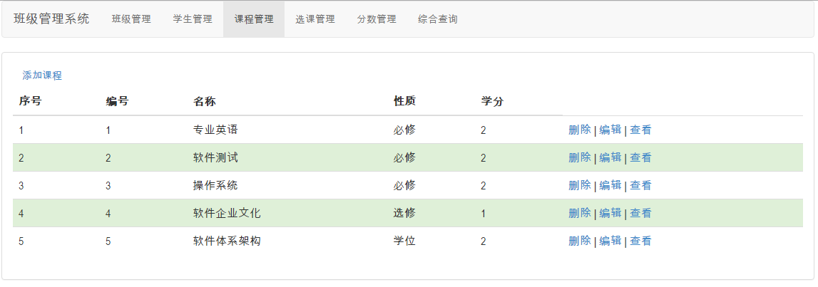
关键代码：
<%@ page language="java" import="java.util.*" pageEncoding="UTF-8"%>
<%
String path = request.getContextPath();
String basePath = request.getScheme()+"://"+request.getServerName()+":"+request.getServerPort()+path+"/";
%>

<!DOCTYPE HTML PUBLIC "-//W3C//DTD HTML 4.01 Transitional//EN">
<html>
<head>
<base href="<%=basePath%>">

<title>课程管理</title>

<meta http-equiv="pragma" content="no-cache">
<meta http-equiv="cache-control" content="no-cache">
<meta http-equiv="expires" content="0">
<!--
<link rel="stylesheet" type="text/css" href="styles.css">
-->

</head>
<script type="text/javascript">
$(document).ready(function(){

var list;
$.ajax({
type : "POST",
url : "courseAction",
dataType : "text",

//请求成功完成后要执行的方法
success : function(msg) {
list = eval("(" + msg + ")");
for ( var i = 0; i < list.length; i++) {
var dom = list[i];

if (dom != "" && dom != "null") {
var style="success";
if(i%2==0)
{
style="";
}
$("#course_table").append("<tr class='"+style+"'><td>"
+ (i+1)
+ "</td><td>" + dom.kno
+ "</td><td>" + dom.kname
+ "</td><td>" + dom.kproprety
+ "</td><td>" + dom.kcredit
+ "</td><td>"
+ "<a href='javascript:void(0)' onclick='delClick("+dom.kno+")'>删除</a>"
+ " | <a href='#modal-container-853789' role='button' data-toggle='modal' onclick='editClick(this)'>编辑</a>"
+ " | <a href='#modal-container-259872' role='button' data-toggle='modal' onclick='lookClick(this)'>查看</a>"
+ "</td></tr>");
}
}
},
error : function(response) {
}
});
});

function delClick(arg)
{
var r=confirm("确认删除吗？");
if (r==true)
{
window.location.href="operatecourse?operateid=0&kno="+arg;
}
else
{
}
}
function editClick(node)
{
var tr1 = node.parentNode.parentNode;
$("#editkno").val(tr1.cells[1].innerText);
$("#editkname").val(tr1.cells[2].innerText);
var proprety = tr1.cells[3].innerText;
$("input[name='kproprety'][value='"+proprety+"']").attr("checked",true);
var credit = tr1.cells[4].innerText;
$("input[name='kcredit'][value='"+credit+"']").attr("checked",true);
}
function lookClick(node)
{
var tr1 = node.parentNode.parentNode;
$("#lookkno").text(tr1.cells[1].innerText);
$("#lookkname").text(tr1.cells[2].innerText);
$("#lookkproprety").text(tr1.cells[3].innerText);
$("#lookkcredit").text(tr1.cells[4].innerText);
}
</script>
<body>

<a id="modal-242332" href="#modal-container-242332" role="button"
class="btn" data-toggle="modal">添加课程</a>
<div class="modal fade" id="modal-container-242332" role="dialog"
aria-labelledby="myModalLabel" aria-hidden="true">
<div class="modal-dialog">
<div class="modal-content">
<div class="modal-header">
<button type="button" class="close" data-dismiss="modal"
aria-hidden="true">×</button>
<h4 class="modal-title" id="myModalLabel">添加课程信息</h4>
</div>
<div class="modal-body">
<form name="f1" id="f1" action="operatecourse?operateid=3" method="post">
<table border="0">
<tr>
<td>编号:</td>
<td><input type="text" name="kno" id="kno">
</td>
</tr>
<tr>
<td>名称:</td>
<td><input type="text" name="kname" id="kname">
</td>
</tr>
<tr>
<td>性质:</td>
<td>
<input type="radio" name="kproprety" value="必修" checked="checked">必修&nbsp;
<input type="radio" name="kproprety" value="选修">选修&nbsp;
<input type="radio" name="kproprety" value="限选">限选&nbsp;
<input type="radio" name="kproprety" value="学位">学位
</td>
</tr>
<tr>
<td>学分:</td>
<td>
<input type="radio" name="kcredit" value="1" checked="checked">1分 &nbsp;
<input type="radio" name="kcredit" value="2">2分 &nbsp;
<input type="radio" name="kcredit" value="3">3分 &nbsp;
<input type="radio" name="kcredit" value="4">4分
</td>
</tr>
<tr>
<td><input type="submit" value="添加"></td>
</tr>
</table>
</form>
</div>
<div class="modal-footer">
<button type="button" class="btn btn-default" data-dismiss="modal">关闭</button>

</div>
</div>
</div>
</div>

<div class="modal fade" id="modal-container-853789" role="dialog"
aria-labelledby="myModalLabel" aria-hidden="true">
<div class="modal-dialog">
<div class="modal-content">
<div class="modal-header">
<button type="button" class="close" data-dismiss="modal"
aria-hidden="true">×</button>
<h4 class="modal-title" id="myModalLabel">修改课程信息</h4>
</div>
<div class="modal-body">
<form name="f2" id="f2" action="operatecourse?operateid=1" method="post">
<table border="0">
<tr>
<td>编号:</td>
<td><input type="text" name="kno" id="editkno">
</td>
</tr>
<tr>
<td>名称:</td>
<td><input type="text" name="kname" id="editkname">
</td>
</tr>
<tr>
<td>性质:</td>
<td>
<input type="radio" name="kproprety" value="必修">必修
<input type="radio" name="kproprety" value="选修">选修
<input type="radio" name="kproprety" value="限选">限选
<input type="radio" name="kproprety" value="学位">学位
</td>
</tr>
<tr>
<td>学分:</td>
<td>
<input type="radio" name="kcredit" value="1">1分
<input type="radio" name="kcredit" value="2">2分
<input type="radio" name="kcredit" value="3">3分
<input type="radio" name="kcredit" value="4">4分
</td>
</tr>
<tr>
<td><input type="submit" value="修改"></td>
</tr>
</table>
</form>
</div>
<div class="modal-footer">
<button type="button" class="btn btn-default" data-dismiss="modal">关闭</button>

</div>
</div>
</div>
</div>
<div class="modal fade" id="modal-container-259872" role="dialog"
aria-labelledby="myModalLabel" aria-hidden="true">
<div class="modal-dialog">
<div class="modal-content">
<div class="modal-header">
<button type="button" class="close" data-dismiss="modal"
aria-hidden="true">×</button>
<h4 class="modal-title" id="myModalLabel">查看课程信息</h4>
</div>
<div class="modal-body">
<label>编号:</label>&nbsp;<label id="lookkno"></label><br>
<label>名称:</label>&nbsp;<label id="lookkname"></label><br>
<label>性质:</label>&nbsp;<label id="lookkproprety"></label><br>
<label>学分:</label>&nbsp;<label id="lookkcredit"></label><br>
</div>
<div class="modal-footer">
<button type="button" class="btn btn-default" data-dismiss="modal">关闭</button>

</div>
</div>
</div>
</div>

<table class="table table-hover">
<thead>
<tr>
<th>序号</th>
<th>编号</th>
<th>名称</th>
<th>性质</th>
<th>学分</th>
</tr>
</thead>
<tbody id="course_table">
</tbody>
</table>
</body>
</html>

3.5 选课管理
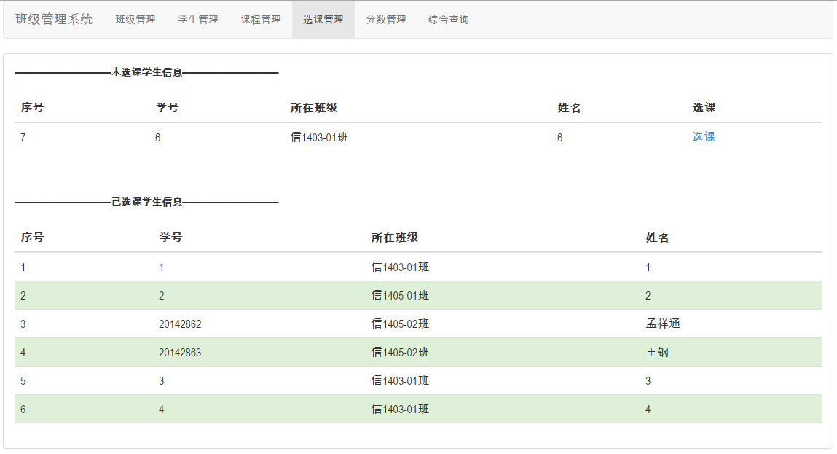
关键代码:
<%@ page language="java" import="java.util.*" pageEncoding="UTF-8"%>
<%
String path = request.getContextPath();
String basePath = request.getScheme()+"://"+request.getServerName()+":"+request.getServerPort()+path+"/";
%>

<!DOCTYPE HTML PUBLIC "-//W3C//DTD HTML 4.01 Transitional//EN">
<html>
<head>
<base href="<%=basePath%>">

<title>选课</title>

<meta http-equiv="pragma" content="no-cache">
<meta http-equiv="cache-control" content="no-cache">
<meta http-equiv="expires" content="0">
<!--
<link rel="stylesheet" type="text/css" href="styles.css">
-->

</head>
<script type="text/javascript">

var sno;
var gno;
function selectClick(node)
{
var tr1 = node.parentNode.parentNode;
sno=tr1.cells[1].innerText;
$("#course_table").html("");
var list;
$.ajax({
type : "POST",
url : "courseAction",
dataType : "text",

//请求成功完成后要执行的方法
success : function(msg) {
list = eval("(" + msg + ")");
for ( var i = 0; i < list.length; i++) {
var dom = list[i];

if (dom != "" && dom != "null") {
var style="success";
if(i%2==0)
{
style="";
}

$("#course_table").append("<tr class='"+style+"'><td>"
+ (i+1)
+ "</td><td>" + dom.kno
+ "</td><td>" + dom.kname
+ "</td><td>" + dom.kproprety
+ "</td><td>" + dom.kcredit
+ "</td><td><input name='course' type='checkbox' value='"+dom.kno+"'/>"
+ "</td></tr>");
}
}
},
error : function(response) {
}
});
}

$(document).ready(function(){
var courselist;
$.ajax({
type : "POST",
url : "gradeAction",
dataType : "text",

//请求成功完成后要执行的方法
success : function(msg) {
courselist = eval("(" + msg + ")");
},
error : function(response) {
}
});

var stulist;
$.ajax({
type : "POST",
url : "studentAction",
dataType : "text",

//请求成功完成后要执行的方法
success : function(msg) {
stulist = eval("(" + msg + ")");
for ( var i = 0; i < stulist.length; i++) {
var dom = stulist[i];

if (dom != "" && dom != "null") {
var exist=false;
for(var j=0;j<courselist.length;j++)
{
if(dom.sno==courselist[j].sno)
{
exist=true;
}
}
var style="success";
if(i%2==0)
{
style="";
}
var cname1 = dom.cno.substring(0,4);
var cname2 = dom.cno.substring(4,6);
var cname = "信"+cname1+"-"+cname2+"班";
if(!exist)
{
$("#select_table").append("<tr class='"+style+"'><td>"
+ (i+1)
+ "</td><td>" + dom.sno
+ "</td><td>" + cname
+ "</td><td>" + dom.sname
+ "</td><td>"
+ "<a href='#modal-container-123123' role='button' data-toggle='modal' onclick='selectClick(this)'>选课</a>"
+ "</td><tr>");
}
else
{
$("#selected_table").append("<tr class='"+style+"'><td>"
+ (i+1)
+ "</td><td>" + dom.sno
+ "</td><td>" + cname
+ "</td><td>" + dom.sname
+ "</td><tr>");
}
}
}
},
error : function(response) {
}
});

$("#savecourse").click(function(){
$("input:checkbox").each(function(){
if($(this).is(":checked"))
{
var kno = $(this).val();
$.ajax({
type : "POST",
url : "operategrade",
data:{"sno":sno,"kno":kno,"operateid":3},
dataType : "text",

//请求成功完成后要执行的方法
success : function(msg) {
location.reload();
},
error : function(response) {
}
});
}
});
});
});
</script>
<body>

<div class="modal fade" id="modal-container-123123" role="dialog"
aria-labelledby="myModalLabel" aria-hidden="true">
<div class="modal-dialog">
<div class="modal-content">
<div class="modal-header">
<button type="button" class="close" data-dismiss="modal"
aria-hidden="true">×</button>
<h4 class="modal-title" id="myModalLabel">选课信息</h4>
</div>
<div class="modal-body">
<table class="table table-hover">
<thead>
<tr>
<th>序号</th>
<th>课程号</th>
<th>名称</th>
<th>性质</th>
<th>学分</th>
<th></th>
</tr>
</thead>
<tbody id="course_table">
</tbody>
</table>
</div>
<div class="modal-footer">
<button type="button" class="btn btn-default" data-dismiss="modal">关闭</button>
<button type="button" id="savecourse" class="btn btn-primary" data-dismiss="modal">保存</button>
</div>
</div>
</div>
</div>

<b>————————————未选课学生信息————————————</b>
<br><br>
<table class="table table-hover">
<thead>
<tr>
<th>序号</th>
<th>学号</th>
<th>所在班级</th>
<th>姓名</th>
<th>选课</th>
</tr>
</thead>
<tbody id="select_table">
</tbody>
</table>
<br>
<br>
<b>————————————已选课学生信息————————————</b>
<br><br>
<table class="table table-hover">
<thead>
<tr>
<th>序号</th>
<th>学号</th>
<th>所在班级</th>
<th>姓名</th>
</tr>
</thead>
<tbody id="selected_table">
</tbody>
</table>
</body>
</html>

3.6分数管理
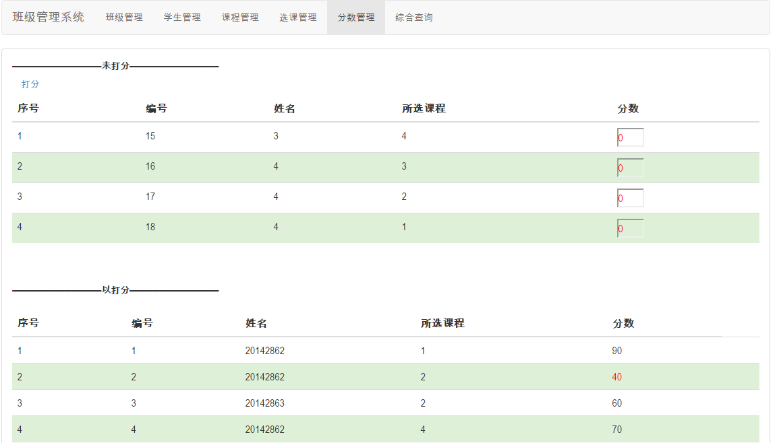
关键代码：
<%@ page language="java" import="java.util.*" pageEncoding="UTF-8"%>
<%
String path = request.getContextPath();
String basePath = request.getScheme()+"://"+request.getServerName()+":"+request.getServerPort()+path+"/";
%>

<!DOCTYPE HTML PUBLIC "-//W3C//DTD HTML 4.01 Transitional//EN">
<html>
<head>
<base href="<%=basePath%>">

<title>分数管理</title>

<meta http-equiv="pragma" content="no-cache">
<meta http-equiv="cache-control" content="no-cache">
<meta http-equiv="expires" content="0">
</head>
<style>
.score{background-color:transparent;width:40px;color:#FF0000;}
#dafen{font-size:16px;font-weight:900;margin-left:-10px;}
</style>
<script type="text/javascript">
$(document).ready(function(){

var list;
$.ajax({
type : "POST",
url : "gradeAction",
dataType : "text",

//请求成功完成后要执行的方法
success : function(msg) {
list = eval("(" + msg + ")");
var j=0;
var k=0;
for ( var i = 0; i < list.length; i++) {
var dom = list[i];

if (dom != "" && dom != "null") {
var style="success";
if(i%2==0)
{
style="";
}
if(dom.score==0)
{
$("#score_table1").append("<tr class='"+style+"'><td>"
+ (++j)
+ "</td><td>" + dom.gno
+ "</td><td>" + dom.sno
+ "</td><td>" + dom.kno
+ "</td><td>" + "<input type='text' name='score' id='"+dom.gno+"' class='score' value='"+dom.score+"' disabled/>"
+ "</td></tr>");
}
else
{
$("#score_table2").append("<tr class='"+style+"'><td>"
+ (++k)
+ "</td><td>" + dom.gno
+ "</td><td>" + dom.sno
+ "</td><td>" + dom.kno
+ "</td><td>" + "<lable id='"+dom.gno+"'>"+dom.score+"</label>"
+ "</td><td>"
+ "</td></tr>");

if(dom.score<60)
{
$("#"+dom.gno).css("color","red");
}
}
}
}
},
error : function(response) {
}
});

$("#editbtn").click(function(){
$(".score").attr("disabled",false);
$("input[type='text']").each(function () {
if($(this).val()=="0")
{
$(this).focus();
$(this).css("color","#000");
$(this).select();
return false;
}
});
$(".score").change(function(){
$(this).css("color","#000");
$(this).attr("disabled",true);
var gno=$(this).attr("id");
var score = $(this).val();
$.ajax({
type : "POST",
url : "operategrade",
data : {"gno":gno,"score":score,"operateid":1},
dataType : "text",

success : function(msg) {
showMsg("打分成功","center");
setTimeout("location.reload();",1500);
},
error : function() {
}
});
});
$(".score").focus(function ()
{
$(this).select();
$(this).css("color","#000");
});
});
});

</script>
<body>
<b>————————————未打分————————————</b>
<br>
<a href='javascript:void(0)' id="editbtn" role="button" class="btn">打分</a>
<br>
<table class="table table-hover">
<thead>
<tr>
<th>序号</th>
<th>编号</th>
<th>姓名</th>
<th>所选课程</th>
<th>分数</th>
</tr>
</thead>
<tbody id="score_table1">
</tbody>
</table>
<br>
<br>
<b>————————————以打分————————————</b>
<br><br>
<table class="table table-hover">
<thead>
<tr>
<th>序号</th>
<th>编号</th>
<th>姓名</th>
<th>所选课程</th>
<th>分数</th>
</tr>
</thead>
<tbody id="score_table2">
</tbody>
</table>
</body>
</html>

3.7综合查询
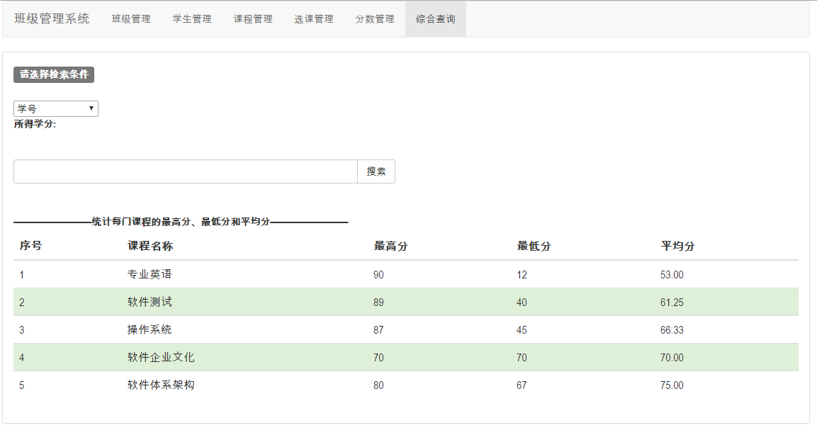
关键代码：
<%@ page language="java" import="java.util.*" pageEncoding="UTF-8"%>
<%
String path = request.getContextPath();
String basePath = request.getScheme()+"://"+request.getServerName()+":"+request.getServerPort()+path+"/";
%>

<!DOCTYPE HTML PUBLIC "-//W3C//DTD HTML 4.01 Transitional//EN">
<html>
<head>
<base href="<%=basePath%>">

<title>综合查询</title>

<meta http-equiv="pragma" content="no-cache">
<meta http-equiv="cache-control" content="no-cache">
<meta http-equiv="expires" content="0">
<!--
<link rel="stylesheet" type="text/css" href="styles.css">
-->

</head>
<style>
select{width:120px;}
</style>
<script type="text/javascript">

var list;
function searchBySno(text)
{
$.ajax({
type : "POST",
url : "operategrade",
data : {"sno":text,"operateid":2},
dataType : "text",

success : function(msg) {
list = eval("(" + msg + ")");
test();
},
error : function() {
}
});
}

function test()
{
var listcourse;
var credit=0;
var k=0;
for ( var i = 0; i < list.length; i++) {
var dom = list[i];
var kno = dom.kno;

$.ajax({
async:false,
type : "POST",
url : "operatecourse",
data : {
"kno" : kno,
"operateid" : 2
},
dataType : "text",

success : function(msg) {
listcourse = eval("(" + msg + ")");
var style="success";
if(k%2==0)
{
style="";
}
$("#search_table").append("<tr id='"+listcourse[0].kno+"' class='"+style+"'><td>"
+ (++k)
+ "</td><td>" + listcourse[0].kno
+ "</td><td>" + listcourse[0].kname
+ "</td><td>" + listcourse[0].kproprety
+ "</td><td>" + listcourse[0].kcredit
+ "</td><td>" + list[k-1].score
+ "</td></tr>");

if(list[k-1].score<60)
{
$("#"+listcourse[0].kno).css("color","red");
}
else
{
credit=credit+listcourse[0].kcredit;
$("#credit").text(credit);
}
},
error : function() {
}
});
}
}
$(document).ready(function(){

var allcourse;
$.ajax({
async:false,
type : "POST",
url : "courseAction",
dataType : "text",

success : function(msg) {
allcourse = eval("(" + msg + ")");
for ( var i = 0; i < allcourse.length; i++) {
var dom = allcourse[i];
if (dom != "" && dom != "null") {
var style="success";
if(i%2==0)
{
style="";
}
var arr=new Array();
var num=0;
for(var j=0;j<dom.grades.length;j++)
{
if(dom.grades[j].score>0)
{
arr[num]=dom.grades[j].score;
num++;
}
}
arr.sort();
var avg=0;
var sum=0;
for(var k=0;k<arr.length;k++)
{
sum+=arr[k];
}

avg=(sum/arr.length).toFixed(2);
$("#course_table").append("<tr class='"+style+"'><td>"
+ (i+1)
+ "</td><td>" + dom.kname
+ "</td><td>" + arr[num-1]
+ "</td><td>" + arr[0]
+ "</td><td>" + avg
+ "</td></tr>");
}
}
},
error : function(e) {
}
});

$("#searchbtn").click(function(){
$("#search_thead").text("");
$("#search_thead").append("<tr><th>序号</th><th>课程编号</th><th>课程名称"
+"</th><th>性质</th><th>学分</th><th>分数</th></tr>");
$("#search_table").text("");
var text = $("#searchtext").val();

searchBySno(text);

});
});
</script>
<body>

<h4><span class="label label-default">请选择检索条件</span></h4>
<br>
<select id="search_select">
<option value="sno" selected>学号</option>
</select>
<br>
<b>所得学分:</b><span id="credit" class="label label-info"></span>
<div style="padding: 40px 0px 10px;">
<form class="bs-example bs-example-form" role="form">
<div class="row">
<div class="col-lg-6">
<div class="input-group">
<input type="text" id="searchtext" class="form-control">
<span class="input-group-btn">
<button id="searchbtn" class="btn btn-default" type="button">
搜索
</button>
</span>
</div>
</div>
</div>
</form>
</div>

<table class="table table-hover">
<thead id="search_thead">

</thead>
<tbody id="search_table">
</tbody>
</table>

<label>——————————统计每门课程的最高分、最低分和平均分——————————</label>
<table class="table table-hover">
<thead>
<tr>
<th>序号</th>
<th>课程名称</th>
<th>最高分</th>
<th>最低分</th>
<th>平均分</th>
</tr>
</thead>
<tbody id="course_table">
</tbody>
</table>
</body>
</html>

4 心得体会
此次的SSH大作业让我对SSH框架的使用更加熟练，虽然在此期间遇到了很多问题，但通过解决这些问题也收获了很多。使用SSH框架固然提高了程序的可读性，使得程序更加容易维护，但是对于一些小的系统来说，使用SSH框架不是非常必要，会增加系统的运行负担。

